LA PARABOLA
Definizione – Si chiama parabola il luogo geometrico dei punti del piano che sono equidistanti da un punto fisso F, detto fuoco, e da una retta d, denominata direttrice. La retta passante per il fuoco e perpendicolare alla direttrice si chiama asse della parabola. Il punto V in cui la parabola interseca il suo asse è detto vertice della parabola. Si può dimostrare che la parabola è una curva simmetrica rispetto al suo asse, pertanto esso è l'asse di simmetria della parabola.
Variando la distanza fra il fuoco e la direttrice, si ottengono parabole più o meno "aperte" o "panciute".

L'EQUAZIONE DELLA PARABOLA
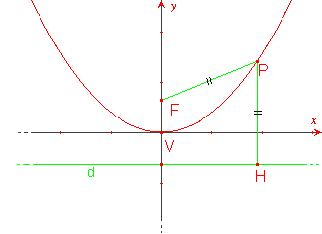
Determiniamo l'equazione della parabola.
Dati una retta d ed un punto F, scegliamo un sistema di riferimento cartesiano ortogonale tale che l'asse della parabola coincida con l'asse delle ordinate e con origine il punto V punto medio tra F e d. La retta d (direttrice) è allora parallela all'asse delle ascisse. Se poniamo F(0;k) le coordinate del fuoco, la direttrice avrà equazione y=-k. Per definizione della parabola come luogo geometrico, detto P(x;y) un qualunque punto della parabola ed H il piede della perpendicolare condotta da P alla retta d si ha: PF=PH con

e
Quindi il luogo è rappresentato dall'equazione:

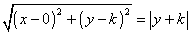
Elevando al quadrato si ottiene:
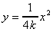
ovvero, ponendo $a=1/{4k}$ si ha $y=ax^{2}$
che risulta essere l'equazione della parabola in un sistema di riferimento cartesiano ortogonale in cui il vertice della parabola è l'origine e l'asse delle ordinate coincide con l'asse della parabola.
Il fuoco ha coordinate $F\left(0; \frac{1}{4a}\right)$ la direttrice ha equazione $y=-\frac{1}{4a}$.
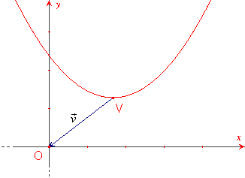
Utilizzando questi risultati è possibile trovare l'equazione di una qualsiasi parabola con l'asse parallelo all'asse delle ordinate.
Sia il vertice della parabola.
Si sottoponga la parabola ad un’opportuna traslazione in modo che al vertice della parabola corrisponda l'origine degli assi.
La parabola che si ottiene con questa traslazione ha vertice nell'origine degli assi ed il suo asse è l'asse delle ordinate, quindi si ottiene l'equazione $y=ax^{2}+bx+c$
che rappresenta l’equazione generale o canonica di una parabola con asse parallelo all'asse y.
Le coordinate del vertice V risultano:
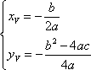
Ovvero
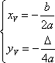
Utilizzando la stessa traslazione su fuoco e direttrice si trova che il fuoco ha coordinate
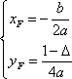
e la direttrice ha equazione
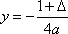

IL COEFFICIENTE a: LA CONCAVITÀ E L'APERTURA DELLA PARABOLA
Si osserva che ogni parabola è contenuta in un semipiano: quello originato dalla retta per V parallela alla direttrice e contenente F. Pertanto nel caso di una parabola con vertice nell'origine e con asse coincidente con l'asse delle ordinate, ossia un parabola di equazione y=ax² (con a≠0), il grafico si trova nel semipiano del I e II quadrante oppure nel semipiano del III e IV quadrante.
Se a>0 il fuoco si trova nel semiasse positivo delle ordinate e si dice che la parabola volge la concavità verso l'alto.
Se a<0 il fuoco si trova nel semiasse negativo delle ordinate e si dice che la parabola volge la concavità verso il basso.
Confrontando i grafici di y=½x², y=x² e y=2x² disegnati su uno stesso sistema di riferimento cartesiano, si osserva che all'aumentare di a le parabole si "restringono" attorno al proprio asse.
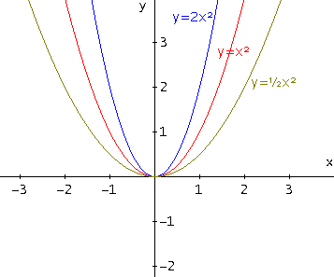
Se a<0, l'apertura della parabola diminuisce al decrescere di a. In generale l'apertura diminuisce al crescere di |a|.
Anche per la parabola di equazione $y=ax^{2}+bx+c$ la concavità e l'apertura dipendono dal coefficiente a: se a>0 la concavità è rivolta verso l'alto, se a<0 verso il basso e all'aumentare del valore assoluto di a diminuisce l'apertura della parabola.

Equazioni particolari della parabola
Data la parabola di equazione $y=ax^{2}+bx+c$ con $a≠0$a seconda che siano nulli, uno o entrambi i coefficienti b e c dell’equazione si ottengono parabole situate in posizioni particolari rispetto agli assi coordinati. Più precisamente si ha:
se b=0 la parabola sarà del tipo $y=ax^{2}+c$ ed ha l’asse di simmetria coincidente con l’asse y.
se c=0 la parabola sarà del tipo $y=ax^{2}+bx$ e, in questo caso, passa per l’origine O (0;0).
se b=0 e c=0 la parabola sarà del tipo $y=ax^{2}$ ed ha l’asse di simmetria che coincide con l’asse delle ordinate e il vertice nell’origine.
Condizioni per determinare l’equazione di una parabola
Per determinare l’equazione di una parabola sono necessarie tre condizioni, in quanto i parametri da trovare sono tre (a, b, c).
- le coordinate di un punto della parabola danno una condizione;
- le coordinate del vertice danno due condizioni ;
- le coordinate del fuoco danno due condizioni;
- l’equazione della direttrice dà una condizione;
- l’equazione dell’asse di simmetria dà una condizione;
- l’equazione di una retta tangente alla parabola dà una condizione.

COSTRUZIONE DELLA PARABOLA CON CABRI’ GEOMETRE
Per costruire la parabola ci si serve della sua definizione di luogo geometrico dei punti P equidistanti da un punto F e da una retta d.
- Costruire una retta d ed un punto F esterno ad essa
- Prendere un punto H sulla retta d
- Tracciare la retta s passante per la H e perpendicolare alla retta d
- Tracciare l'asse del segmento FH
- Determinare il punto P, intersezione tra l'asse di FH e la retta s
- Costruire il LUOGO dei punti P al variare di H sulla retta d, tale luogo è una parabola
- In alternativa è possibile utilizzare lo strumento TRACCIA in combinazione con lo strumento ANIMAZIONE
Il punto P soddisfa alla condizione di essere equidistante da F e da d perchè si trova sull'intersezione dell'asse di FH e della retta s perpendicolare a d; al variare di H su d si individua la parabola.

LE PROPRIETÀ FOCALI DELLA PARABOLA
Il fuoco della parabola ha interessanti proprietà relative alla riflessione dei raggi luminosi.
Si può infatti dimostrare che: per ogni punto P della parabola l'angolo che la retta tangente forma con la retta congiungente il fuoco è congruente all'angolo che la stessa retta tangente forma con la perpendicolare alla direttrice. Da questa proprietà, tenendo conto anche della legge della riflessione per la quale il raggio si riflette secondo il simmetrico rispetto alla retta tangente, si deduce la proprietà focale: ogni raggio luminoso passante per F si riflette in un raggio parallelo all'asse della parabola e, viceversa ogni raggio parallelo all'asse della parabola si riflette nel fuoco. Da questa proprietà derivano i nomi "fuoco" e "direttrice".
Si può osservare che se si costruisce a forma di parabola un oggetto con un materiale riflettente e lo si orienta verso il sole allora questo cattura i raggi solari, cioè tutti i raggi riflessi convergono nel fuoco F. Allo stesso modo una luce posta nel fuoco viene irradiata parallelamente all'asse della parabola.
Tale proprietà era d'altronde nota fin dall'antichità e lo confermano la leggenda di Archimede e dei suoi specchi ustori parabolici con i quali incendiò le navi dei romani, oppure i molti fari che nei porti erano formati da una superficie parabolica riflettente nel cui fuoco era posta una sorgente luminosa.
Oggi questa proprietà è utilizzata per esempio per le calotte dei fanali delle automobili o per le antenne paraboliche.

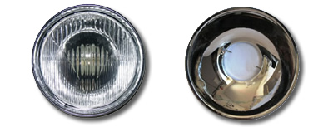
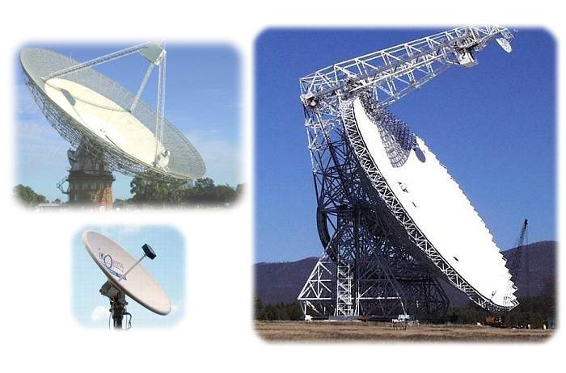
Altre applicazioni pratiche della parabola sono nello studio del moto dei proiettili e nella disposizione dei cavi che sostengono i ponti sospesi.
